Una primera mirada de los primeros días bajo León
Eduardo de la Serna

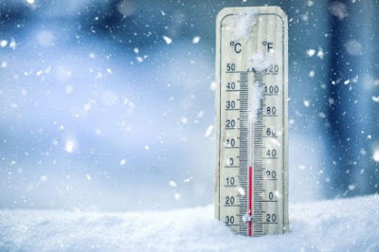

Una vez elegido el nuevo papa, de quién desconocía prácticamente todo, me pareció razonable esperar, escuchar, mirar…

Siendo sincero, obviamente, la persona y el nombre elegido fueron lo primero que me llamó la atención, Y, lo reconozco, negativamente. Que fuera yanki – por más no trumpista que fuera – no me alegraba, y su paso por el Perú, que podía ser positivo, no lo sería necesariamente. Al fin y al cabo, salvo un breve tiempo, había sido “superior”; que sea una persona “cercana”, “cálida” (lo cual ciertamente es importante) no es indicio de una dirección. Y por más que León XIII haya sido el papa de la Rerum Novarum, Juan XXIII lo fue de la Mater et Magistra y la Pacem in Terris y Pablo VI de la Populorum Progressio y la Octogesima Adveniens. Lo siguiente fueron los ropajes, también tristemente recuperados. Que su primera palabra (y hasta ahora un ritornello, pero al que no le veo sustancia) haya sido “paz” es ciertamente importante en estos tiempos de violencia, y que saludara en castellano a la diócesis de Chiclayo fue también positivo. Que le cayera mal a Steve Bannon era una verdadera cucarda, y sería de desear que no dé pasos para recuperar ese encuentro.

Pero después de eso, para mi sensibilidad, al menos, todos han sido pasos atrás. Ver lo contentos que están personas que estaban descontentas con Francisco, no me alegra ni un poco. La frecuencia del latín, la vuelta a los palacios vaticanos, a Castel Gandolfo, la vuelta al centralismo en la distribución de los palios arzobispales, y el paupérrimo mensaje para la jornada de los pobres terminan mi primera mirada totalmente descontenta y entristecida.

Dicen que quiere dar pasos que contenten a unos y otros de una supuesta “grieta” (lamentable palabra utilizada en Argentina para combatir los espacios populares), pero los que creemos que Francisco no fue ni el papa de la primavera ni un revolucionario, pero sí que dio muchos pasos en la dirección correcta (y que faltaron muchos más) sentimos la confirmación de que el invierno no había terminado, sino que solamente estábamos en un “veranito de san Juan”.

Y sus discursos, hasta ahora, me resultan insufribles, de una espiritualidad desencarnada, en las nubes. Hasta ahora, se me asemeja mucho más a una continuidad con Benito XVI, el papa fallido que de Francisco. Una amiga me decía “¡Qué triste! Seguramente – salvo algo inesperado – sea el último papa que me toque vivir, y yo soñaba otra Iglesia”. También sueño otra Iglesia, pero parece que las formas, las estructuras y las tradiciones son bastante más potentes que el Espíritu Santo.

Foto tomada de https://www.miperiodicodigital.com/2023/grupos/oficiersnewspaper-11/vuelve-invierno-2174.html

